II Всероссийская викторина
«О спорт – ты мир!»

Ответы 1 – 2 класс

1. История спорта
Ответ запиши словами или буквами (при выборе ответа).
Внимание: за каждый правильный ответ 5 баллов (всего 15 баллов)
№ | Вопрос | Ответ
1 | На самых ранних этапах развития человечества борьба за существование диктовала свои законы. Физическая сила и ловкость на охоте, войне и при распределении добычи играли очень важную роль.  Найди соответствие между рядами (в первом – племена, во втором – виды их тренировок). | 1 – Б  2 – В  3 – А  2 балла –  1 правильный ответ
  1)Австралийские аборигены | 2)Первобытные племена Африки | 3)Индейские племена Америки
  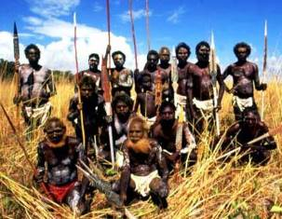 | 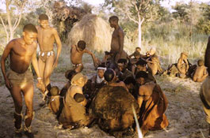 | 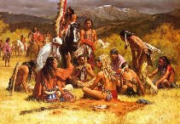
  А | Б | В
  Упражнялись в беге на дальние расстояния, поднятии тяжестей — камней различного веса. | Упражнялись в стрельбе из лука и метании бумеранга. | Упражнялись в фехтовании на палках, раскачивание на лианах.
2 | 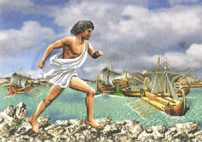  С приближением Олимпийских игр из Элиды во всех направлениях разъезжались гонцы, которые сообщали о дне начала Игр и объявляли …. Что объявляли гонцы?  А) Священное перемирие  Б) Посевную на полях  В) Войну Риму | А  Священное перемирие
3 | 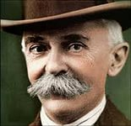  Возрождение Олимпийских игр принадлежит человеку, который стремился сделать вклад в борьбу за мир и международное взаимопонимание.  О каком человеке идёт речь?  А) Нейрохирург Людвиг Гуттман  Б) Барон Пьер де Кубертен  В) Барон Годфруа де Блоне | Б  Барон Пьер де Кубертен

2. Летние виды спорта
Ответ запиши словами или буквами (при выборе ответа).
Внимание: за каждый правильный ответ 5 баллов + 1 балл дополнительно (№ 2)
(всего 16 баллов)
№ | Вопрос | Ответ
1 | 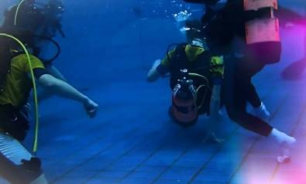  У многих игровых видов спорта существуют подводные аналоги. В этом виде спорта игроки должны переместить спортивный снаряд, который тяжелее воды, в ворота соперника. Важное значение имеет способность как можно дольше задерживать дыхание, не поднимаясь на поверхность воды. Какой вид спорта (из представленных вариантов) существует?  А) Подводный теннис  Б) Подводный футбол  В) Подводный бильярд | Б  Подводный футбол
2 | 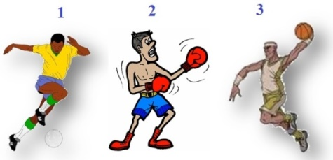  По картинке определи, кто лишний?  Оценивание:  5 баллов – правильно указан лишний  + 1 балл за представленную дополнительную информацию | 2 – бокс (индивидуальный вид спорта)  1 - футбол;  3 - баскетбол
3 | 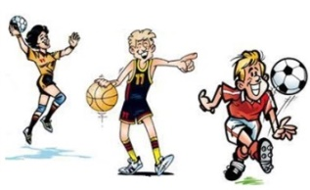  Сейчас существует множество видов этой игры, разница в основном в количестве игроков и составе команд. Среди самых популярных игр: пляжный, футзал, дворовый, фристайл-фут. О какой игре идёт речь?  А) Футбол  Б) Волейбол  В) Баскетбол | А  футбол

3. Великие спортсмены летних видов спорта
Ответ запиши словами или буквами (при выборе ответа).
Внимание: за каждый правильный ответ 5 баллов + 2 балла дополнительно (№ 3)
(всего 17 баллов)
№ | Вопрос | Ответ
1 | 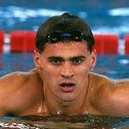  Советский и российский пловец, четырёхкратный олимпийский чемпион, шестикратный чемпион мира, 21-кратный чемпион Европы. О каком спортсмене идёт речь?  А) Владимир Сальников  Б) Александр Попов  В) Юрий Мухин | Б  Александр Попов
2 | 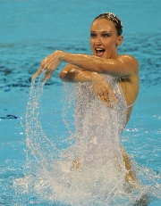  Российская спортсменка – синхронистка. Заслуженный мастер спорта России. Олимпийская чемпионка игр 2008 года в Пекине, 16-кратная чемпионка Мира, семикратная чемпионка Европы, абсолютная чемпионка Европы 2010 года, единственная синхронистка, выигравшая все 4 вида в истории чемпионатов Европы. О какой спортсменке идёт речь?  А) Анастасия Давыдова  Б) Наталья Ищенко  В) Мария Киселёва | Б  Наталья Ищенко
3 | 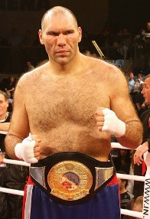  За выдающиеся физические данные получил прозвища «Русский гигант», «Зверь с Востока» и другие.  По картинке определи, о каком спортсмене идёт речь?  Оценивание:  5 баллов – правильно указаны имя и фамилия  + 1-2 балла за представленную дополнительную информацию | Николай Валуев

4. Зимние виды спорта
Ответ запиши словами или буквами (при выборе ответа).
Внимание: за каждый правильный ответ 5 баллов + 1 балл дополнительно (№ 3)
(всего 16 баллов)
№ | Вопрос | Ответ
1 | Найди соответствие между рядами (в первом – вид спорта, во втором – описание). | 1 – В  2 – А  3 – Б  2 балла –  1 правильный ответ
  1)Лыжное двоеборье | 2)Лыжные гонки | 3)Биатлон
  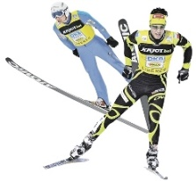 | 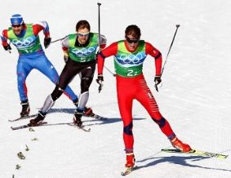 | 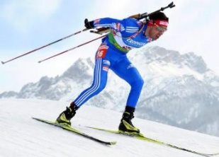
  А | Б | В
  Лыжный бег на скорость по специально подготовленной трассе. | Вид спорта, сочетающий лыжную гонку со стрельбой из винтовки. | Вид спорта, сочетающий прыжки на лыжах с трамплина и лыжные гонки.
2 | 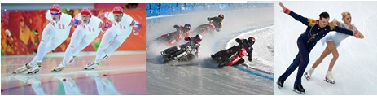  Скоростной вид спорта, в котором необходимо как можно быстрее на коньках преодолевать определённую дистанцию на ледовом стадионе по замкнутому кругу. Подразделяется на классический и шорт-трек. О каком виде спорта идёт речь?  А) Фигурное катание  Б) Конькобежный спорт  В) Спидвей на льду | Б  Конькобежный спорт
3 | 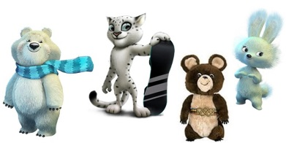  По картинке определи лишнего?  Оценивание:  5 баллов – правильно указан лишний талисман  + 1 балл – дано объяснение | Бурый медведь – талисман летней Олимпиады - 80

5. Великие спортсмены зимних видов спорта
Ответ запиши словами или буквами (при выборе ответа).
Внимание: за каждый правильный ответ 5 баллов + 1 балл дополнительно (№ 1)
(всего 16 баллов)
№ | Вопрос | Ответ
1 | Советский и российский хоккеист, государственный деятель, заслуженный мастер спорта СССР, Заслуженный тренер России, выступал на позиции защитника. По картинке определи, о каком спортсмене идёт речь?  Оценивание:  5 баллов – правильно указаны имя и фамилия  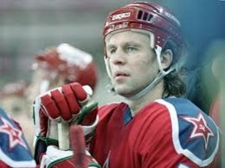  + 1балл за представленную дополнительную информацию | Вячеслав Фетисов В 15-летнем возрасте он впервые проявил себя на канадском льду. В 24 года признан лучшим защитником чемпионата мира и Европы, тогда же он стал дважды капитаном — ЦСКА и сборной СССР.
2 | 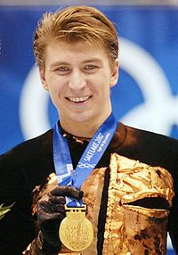  Выдающийся российский фигурист, заслуженный мастер спорта России. Олимпийский чемпион 2002 года, четырёхкратный чемпион мира, трёхкратный чемпион Европы, двукратный победитель финалов Гран-при по фигурному катанию, двукратный чемпион мира среди профессионалов и чемпион мира среди юниоров. О каком спортсмене идёт речь?  А) Алексей Ягудин  Б) Роман Костомаров  В) Евгений Плющенко | А  Алексей Ягудин
3 | 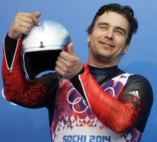  Этот спортсмен выиграл серебро в соревновании саночников в Сочи. Он стал самым возрастным медалистом в истории зимних Олимпийских игр. На момент завоевания медали ему было 42 года и 72 дня. Принимал участие в семи подряд зимних Олимпийских играх, начиная с 1992 года. О каком спортсмене идёт речь? | Альберт Демченко

6. Его величество Случай!
Ответ запиши словами или буквами (при выборе ответа).
Внимание: за каждый правильный ответ 5 баллов (всего 20 баллов)!
№ | Вопрос | Ответ
1 | 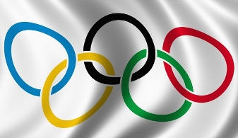  Организаторы соревнований Олимпиады в Сент-Луисе вели себя довольно странно: например, проводили полуфинальные забеги на различные дистанции, но иногда забывали после них устраивать финалы, путали спортсменов, ошибочно вручали медали. Поэтому Италия и Франция до сих пор спорят, кто и сколько «золота» завоевал на тех странных Играх.  О какой Олимпиаде идёт речь?  А) Олимпиада 1984 года  Б) Олимпиада 1932 года  В) Олимпиада 1904 года | В
2 | 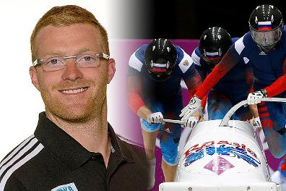  История немецкого бобслеиста ​ буквально потрясла весь мир после Олимпиады в Сочи. Спортсмен не сумел отобраться на игры и незадолго до соревнований отдал новые полозья от своего боба, пришедшие накануне из Швейцарии, россиянину Александру Зубкову, который взял два «золота» — в двойках и четверках. О каком спортсмене идёт речь?  А) Томас Флоршюц  Б) Кевин Куске  В) Мануэл Махата | В  Мануэл Махата
3 | 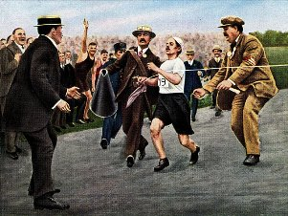  В финальном забеге на 400 м три американца, объединив усилия, откровенно мешали Холсуэллу, выступившему за Великобританию. Судьи аннулировали результаты забега и предложили повторить его через два дня. Американцы отказались, и Холсуэлл гордо бежал один. Естественно, он стал чемпионом. С тех пор забеги на 400 м проводятся по разным беговым дорожкам. О какой Олимпиаде идёт речь?  А) Лондон-1948  Б) Париж-1924  В) Лондон-1908 | В) Лондон-1908
4 | На этой Олимпиаде один из спортсменов, выступавших в конном троеборье, три часа ловил свою убежавшую лошадь и получил за это 18 000 штрафных очков – олимпийский рекорд! О какой Олимпиаде идёт речь?  А) Берлин-1936  Б) Париж-1924  В) Лондон-1908 | А) Берлин-1936

